艺术学院2024年推荐优秀应届本科毕业生免试攻读研究生“推荐阶段”工作方案
发布者：艺术学院发布时间：2023-09-16浏览次数：16

根据学校《关于做好2024年优秀应届本科毕业生免试攻读硕士学位研究生“推荐阶段”工作的通知》和《艺术学院推荐优秀应届本科毕业生免试攻读研究生工作细则（2023）》要求，结合我院实际，现对我院2024年推荐优秀应届本科毕业生免试攻读研究生“推荐阶段”工作有关事项通知如下：
一、艺术学院推免生遴选工作小组
学院成立2024年推免生遴选工作小组，具体实施本学院的推免工作。学院推免生遴选工作小组应由学院党委书记、院长、党委副书记、分管本科教学工作副院长、教务员及辅导员等组成
二、推免生报名条件
（一）推免生基本条件
按照《华南农业大学推荐优秀应届本科毕业生免试攻读研究生实施办法》（华南农办〔2023〕38号）（附件1）第四章要求实施。其中，通过国家学生体质健康标准是指前三年（五年制前四年）体测成绩平均分≥50分。根据《2023年推免生遴选工作领导小组会议纪要（三）》（华农专题会纪要〔2023〕21号），艺术类推免英语要求延期一年执行，即2024届毕业生推免时继续按照原文件“艺术类学生英语应用能力A成绩达合格以上或全国大学英语四级统考成绩不低于425分”执行。
三、推免生名额分配
（一）分配办法
1.学院推免生总指标＝单列指标+按学院办学规模确定的推免指标。
2.单列指标＝国家级一流专业建设点指标。
3.按学院办学规模确定的推免指标=[各专业应届本科毕业生人数/全院应届本科毕业生总人数]×全院可分配推免生指标。
（二）各类型与各专业名额分配
根据学校下达学院正式推免名额为17名（含单列指标3名），同时根据分配办法，候补名额为3名。（按分配正式指标的0.2倍确定候补推荐名单，候补名单按学院排序）现将各类型各专业名额分配情况公布：
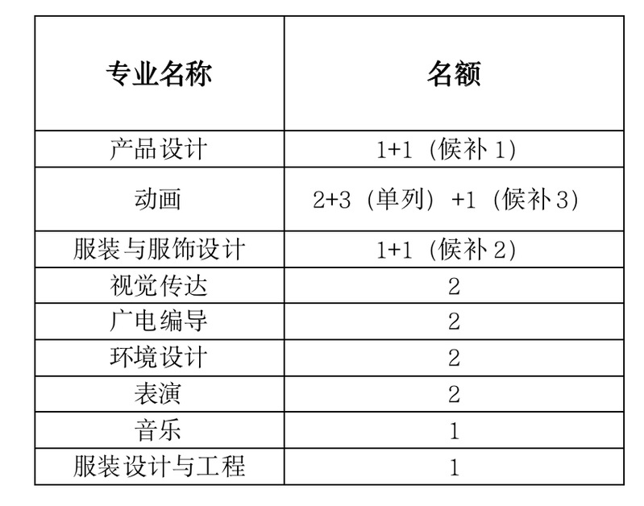

（注：此名额分配是根据学校下达名额，按各专业人数所占年级总人数基数比例，结合去年指标分配情况，经学院推免生遴选工作小组会议审定通过。）
如出现有一些专业未用指标，由学院推免生遴选工作小组根据其它专业申请情况及参考往年各专业指标使用情况进行宏观调配。
四、“推荐阶段”时间和工作安排
（一）9月16-17日，学生报名（注：线上报名线下提交材料均需完成方为报名有效，未按时按规定完成报名申请者视为报名无效。线上报名时间为16日08:00至17日14:30前完成；线下提交必须在9月17日下午15:00前完成）
报名方式：在报名时间内登录教务系统（http://jwxt.scau.edu.cn/）研究生推免模块进行网上报名（提交证明材料的扫描件），学校推免生遴选工作领导小组审批通过的特殊学术专长学生，推免类别选择“已认定特殊学术专长”（审核表导出打印后右上角手写标注“已认定特殊学术专长”）；申请研究生支教团的学生，推免类别选择“研究生支教团” （审核表导出打印后右上角手写标注“研究生支教团”）。填写信息确认无误后，进行保存并提交操作，打印《华南农业大学推荐优秀应届本科毕业生免试攻读研究生报名资格审核表》（以下简称“审核表”）申请理由栏签名确认，附相关证明材料交所在学院推免生遴选工作小组。学生需同时完成线上报名和线下材料提交，未按时按规定完成报名申请者视为报名无效。
（二）9月17日下午15:00点前将审核表、个人业绩材料原件提交至艺术学院305（详细见附件3清单列表，原件材料不全或漏提者均不接受补交，以实际提交为准）。
（三）9月17日下午学院对学生上交材料进行初步审查，将符合推免资格的申请人按照前三学年平均学分绩点排序，按照推荐名额1:2的比例拟定入围推免候选人名单；学校推免生遴选工作领导小组审批通过的特殊学术专长学生（直接获得推免候选人资格）纳入所在专业一并予以公布。
（四）9月18日艺术学院推免生遴选工作小组按照学院推免工作实施方案要求，进行综合评价，审验相关证明材料。确定综合评价成绩，并从高分到低分进行排序；同分情况下，以绩点排序，绩点高者优先。（综合评价具体要求按学院制定的实施细则予以实施。学业平均学分绩点以推免申请报名时教务管理系统成绩为准。）
（五）9月19-9月21日，学院公示公示特殊学术专长学生申请及证明材料、所有推免生综合评价各项成绩、综合排名和拟推荐名单，公示期三天。
（六）9月21日名单上报学校，后续工作按学校相关文件执行。
五、管理监督
（一）推荐工作按《关于做好2023年优秀应届本科毕业生免试攻读硕士学位研究生“推荐阶段”工作的通知》和《华南农业大学艺术学院推荐优秀应届本科毕业生免试攻读研究生工作实施细则》要求严格操作，工作程序公开透明，推荐过程中的各项原始材料及答辩过程均全程录音录像备查。学院纪检委员对学院推免工作实行全程监督。
（二）学生对推免工作有意见、建议或申诉、举报，应先向学院推免生遴选工作小组反映。学生对学院的处理意见不服，可向学校推免生遴选工作领导小组反映，学校推免生遴选工作领导小组同时为该项工作申诉受理机构。学校接受申诉与举报邮箱：jwcxjk@scau.edu.cn。学院接受申诉与举报电话：020-85286509、020-85285593；邮箱：962684573@qq.com。
（三）推免工作实行回避制度。推免相关工作人员有直系亲属或利益相关人员报名参加推免生遴选的应主动申请回避，有非直系亲属等报名参加推免生遴选的要主动报备。相关学生申请推免生资格时也应主动向学院报备声明。

六、其它说明事项
（一）留学生、第二学士学位、国际班学生不列入2024年优秀应届本科毕业生免试攻读研究生推荐范围。
（二）推免工作尊重并维护学生自主选择志愿的权利。获得推免生资格的学生自主联系接收单位，并按要求报名，参加相关单位的复试，未按照国家相关要求履行相应手续者，视为自动放弃推免生资格。获得推免生资格的学生，学校原则上不予办理出国、就业手续。出现推免生放弃资格情况，酌情等额扣减学生所在学院后续年份推免生指标。
（三）获得推免生资格的学生，在毕业前有以下情形之一者，学校将取消其推免生资格，并通知接收单位。
1. 在推免过程中弄虚作假，有论文抄袭、虚报获奖或科研成果等学术不端行为或者有其他严重影响推免过程和结果公平公正行为者；
2. 违反校规校纪、受到学校纪律处分或被追究法律责任者；
3. 第四学年（五年制的为第五学年）的学业平均学分绩点（GPA）低于3.20（特殊学术专长推免生GPA低于3.0）以及毕业论文（设计）成绩达不到良好者；
4. 未能按期毕业或取得学士学位者。
（四）学校推免生遴选工作领导小组对学院拟推荐推免生名单进行审定。学校将审定通过的推免生名单进行公示，公示期不得少于7天。公示无异议后，确定获得推免资格学生名单。在学院公示结束前因故放弃推免生资格的名额，由本学院候补学生依次递补。学院公示后至“推荐阶段”结束前学生因故退出，则由学校推免生遴选工作领导小组核定的候补人选补上。
（五）申请表格需完整和真实填写，如发现表格上学生该填的信息空白或成绩绩点等造假，将取消推免资格。
七、相关附件
